Последовательность сборки вышки-туры
Установить на ровную площадку две базы в сборе (1). Рис.2.
В стаканы баз вставить лестницы секции (2) друг против друга, предварительно вставив стойки лестниц в стаканы объемной диагонали (3) Рис. 2.
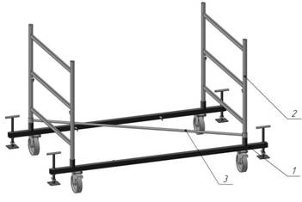
Рис.2

Надеть на лестницы соединительные гантели. Рис.3. Закрепить конструкцию лучами (5) и закрыть замки. Рис. 3.
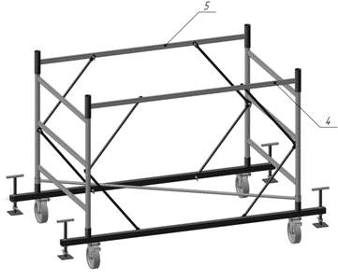
Рис. 3

Собрать еще один ярус и установить стабилизаторы (6). Рис. 4.
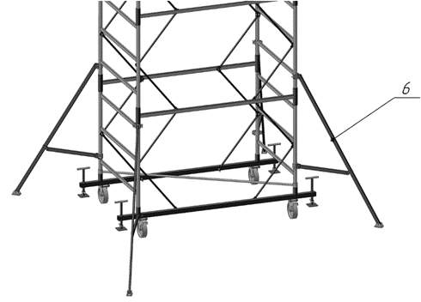
Рис. 4
Собрать вышку на требуемую высоту, установив объемные диагонали в каждом четвертом ярусе.
Завершается вышка лестницей ограждения, сборка которой описана выше.
Установить лестницы ограждения (7) и гантели ограждения (8).
Закрепить конструкцию лучами. Рис. 5.
- Установить перекладину ограждения (9). Рис. 5.
- Уложить на поперечины лестниц ограждения настилы (10, 11).
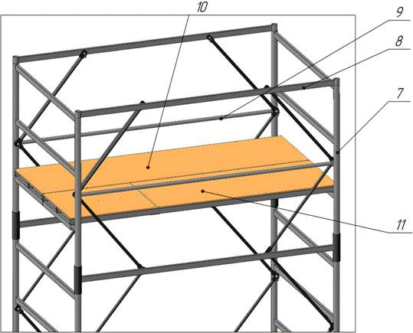
Рис.5

